**ΔΕΛΤΙΟ ΤΥΠΟΥ**

**1ο ΑΝΑΠΤΥΞΙΑΚΟ ΣΥΝΕΔΡΙΟ ΕΠΙΜΕΛΗΤΗΡΙΟΥ ΧΑΛΚΙΔΙΚΗΣ**

Ενότητα Περιβάλλον – Ενέργεια – Κλιματική Αλλαγή

Ολοκληρώθηκε με επιτυχία η ενότητα «Περιβάλλον-Ενέργεια-Κλιματική Αλλαγή», στην οποία προέδρευσε ο **Χρίστος Βλαχοκώστας**, Αναπληρωτής Καθηγητής - Τμήμα Μηχανολόγων Μηχανικών, της Πολυτεχνικής Σχολής ΑΠΘ.

Η πρώτη τοποθέτηση έλαβε χώρα με απομακρυσμένη σύνδεση από τον **Βαρελίδη Πέτρο**, Γενικό Γραμματέα Φυσικού Περιβάλλοντος & Υδάτων - Υπουργείο Περιβάλλοντος & Ενέργειας. Εστιάζοντας στην κλιματική κρίση και το ζήτημα της διαθεσιμότητας του νερού επισήμανε την σημασία της αναγνώρισης των επιπτώσεων της κλιματικής αλλαγής και της άμεσης αντιμετώπισής τους, χαρακτηρίζοντας «μεγάλο στοίχημα» την εφαρμογή των μέτρων και την υποβολή σε ελέγχους και κυρώσεις. «Το Ισραήλ χωρίς νερά έχει μετατρέψει την έρημο σε καλλιεργούμενες εκτάσεις» επισήμανε μεταξύ άλλων.

Τη μελέτη που έχει εκπονήσει για λογαριασμό του Επιμελητηρίου Χαλκιδικής σχτικά με την Κλιματική Αλλαγή και τις καλλιέργειες στη Χαλκιδική, παρουσίασε η **Αναγνωστοπούλου Χριστίνα**, Καθηγήτρια του Τμήματος Γεωλογίας στο Αριστοτέλειο Πανεπιστήμιο Θεσσαλονίκης. Αναπαριστώντας το «κλίμα του μέλλοντος», εξετάστηκαν τέσσερα κλιματικά σενάρια, χρησιμοποιώντας ένα μετριοπαθές και ένα απαισιόδοξο μοντέλο μέτρησης. Συνοπτικά, η Μεσόγειος εμφανίζει έντονα κλιματικές αλλαγές, με πρόβλεψη αύξησης θερμοκρασίας από 2 έως 6 βαθμούς Κελσίου και μείωση βροχοπτώσεων, που σημαίνει μεγαλύτερες απαιτήσεις σε άρδευση και εν δυνάμει πρόβλημα ακαρπίας, επηρεάζοντας έτσι τις παραγόμενες ποσότητες της περιοχής.

Στη συνέχεια ο **Πάτσιος Σωτήρης**, Ερευνητής - Εθνικό Κέντρο Έρευνας & Τεχνολογικής Ανάπτυξης (ΕΚΕΤΑ), παρουσίασε το θέμα της διαχείρισης αποβλήτων ως τρόπο επίτευξης του καίριου στόχου βιώσιμης ανάπτυξης, την ανάκτηση καθαρού νερού. Με την εξέλιξη της συμβατικής τεχνολογίας, προτάσεις όπως βιοαντιδραστήρες μεμβρανών και μέθοδοι ανακύκλωσης άλμης έρχονται στο προσκήνιο, δίνοντας ελπίδα για ώριμες τεχνολογικά λύσεις και συγκερασμό πρωτοβουλιών κράτους και απόψεων πολιτών και καταναλωτών.

Η ενότητα ολοκληρώθηκε με την παρουσίαση της Ομότιμης Καθηγήτριας της Σχολή Πολιτικών Μηχανικών ΕΜΠ, **Μιμίκου Μαίρης**, η οποία έθεσε στο τραπέζι το καίριο ζήτημα της διαχείρισης των υδάτινων πόρων. Μιλώντας για την καταστροφή οικοσυστημάτων και βιοποικιλότητας σε συνδυασμό με την αυξημένη ζήτηση νερού, επισήμανε την αναπόφευκτη αλλαγή στον τουρισμό και την αναγκαιότητα ενστερνισμού νέων μεθόδων εξοικονόμησης υδάτων.

Περισσότερες πληροφορίες για το συνέδριο: [https://develop-halkidiki.gr/](https://develop-halkidiki.gr/?fbclid=IwAR1PEjKtV-hZDefexjqTh8CkMgHmmSfyIM5Lj7aESvG2Xd8h3lWYmLGMWMc)

[#ΕπιμελητήριοΧαλκιδικής](https://www.facebook.com/hashtag/%CE%B5%CF%80%CE%B9%CE%BC%CE%B5%CE%BB%CE%B7%CF%84%CE%AE%CF%81%CE%B9%CE%BF%CF%87%CE%B1%CE%BB%CE%BA%CE%B9%CE%B4%CE%B9%CE%BA%CE%AE%CF%82?__eep__=6&__cft__%5b0%5d=AZVN4_4NoI--_CDJkrfxLjIG6h8SHM5WlnK99Am9e4pToSO-vcTFRT10i3x-Q2dfocSIYVGc3vozj_1ME6cGD9_an2FPCQJum9DP22HlTBI_4lOnWScBT0_RX_EhN77PkHDy_D0e7-hV08YVE3FjfdAHqn2yUB8GC85C6rujB5c8XOmdIc8L0LTh0S67FJD-SqQ&__tn__=*NK-R) [#HalkidikiChamber](https://www.facebook.com/hashtag/halkidikichamber?__eep__=6&__cft__%5b0%5d=AZVN4_4NoI--_CDJkrfxLjIG6h8SHM5WlnK99Am9e4pToSO-vcTFRT10i3x-Q2dfocSIYVGc3vozj_1ME6cGD9_an2FPCQJum9DP22HlTBI_4lOnWScBT0_RX_EhN77PkHDy_D0e7-hV08YVE3FjfdAHqn2yUB8GC85C6rujB5c8XOmdIc8L0LTh0S67FJD-SqQ&__tn__=*NK-R) [#halkidikichamber](https://www.facebook.com/hashtag/halkidikichamber?__eep__=6&__cft__%5b0%5d=AZVN4_4NoI--_CDJkrfxLjIG6h8SHM5WlnK99Am9e4pToSO-vcTFRT10i3x-Q2dfocSIYVGc3vozj_1ME6cGD9_an2FPCQJum9DP22HlTBI_4lOnWScBT0_RX_EhN77PkHDy_D0e7-hV08YVE3FjfdAHqn2yUB8GC85C6rujB5c8XOmdIc8L0LTh0S67FJD-SqQ&__tn__=*NK-R) [#develophalkidiki](https://www.facebook.com/hashtag/develophalkidiki?__eep__=6&__cft__%5b0%5d=AZVN4_4NoI--_CDJkrfxLjIG6h8SHM5WlnK99Am9e4pToSO-vcTFRT10i3x-Q2dfocSIYVGc3vozj_1ME6cGD9_an2FPCQJum9DP22HlTBI_4lOnWScBT0_RX_EhN77PkHDy_D0e7-hV08YVE3FjfdAHqn2yUB8GC85C6rujB5c8XOmdIc8L0LTh0S67FJD-SqQ&__tn__=*NK-R)

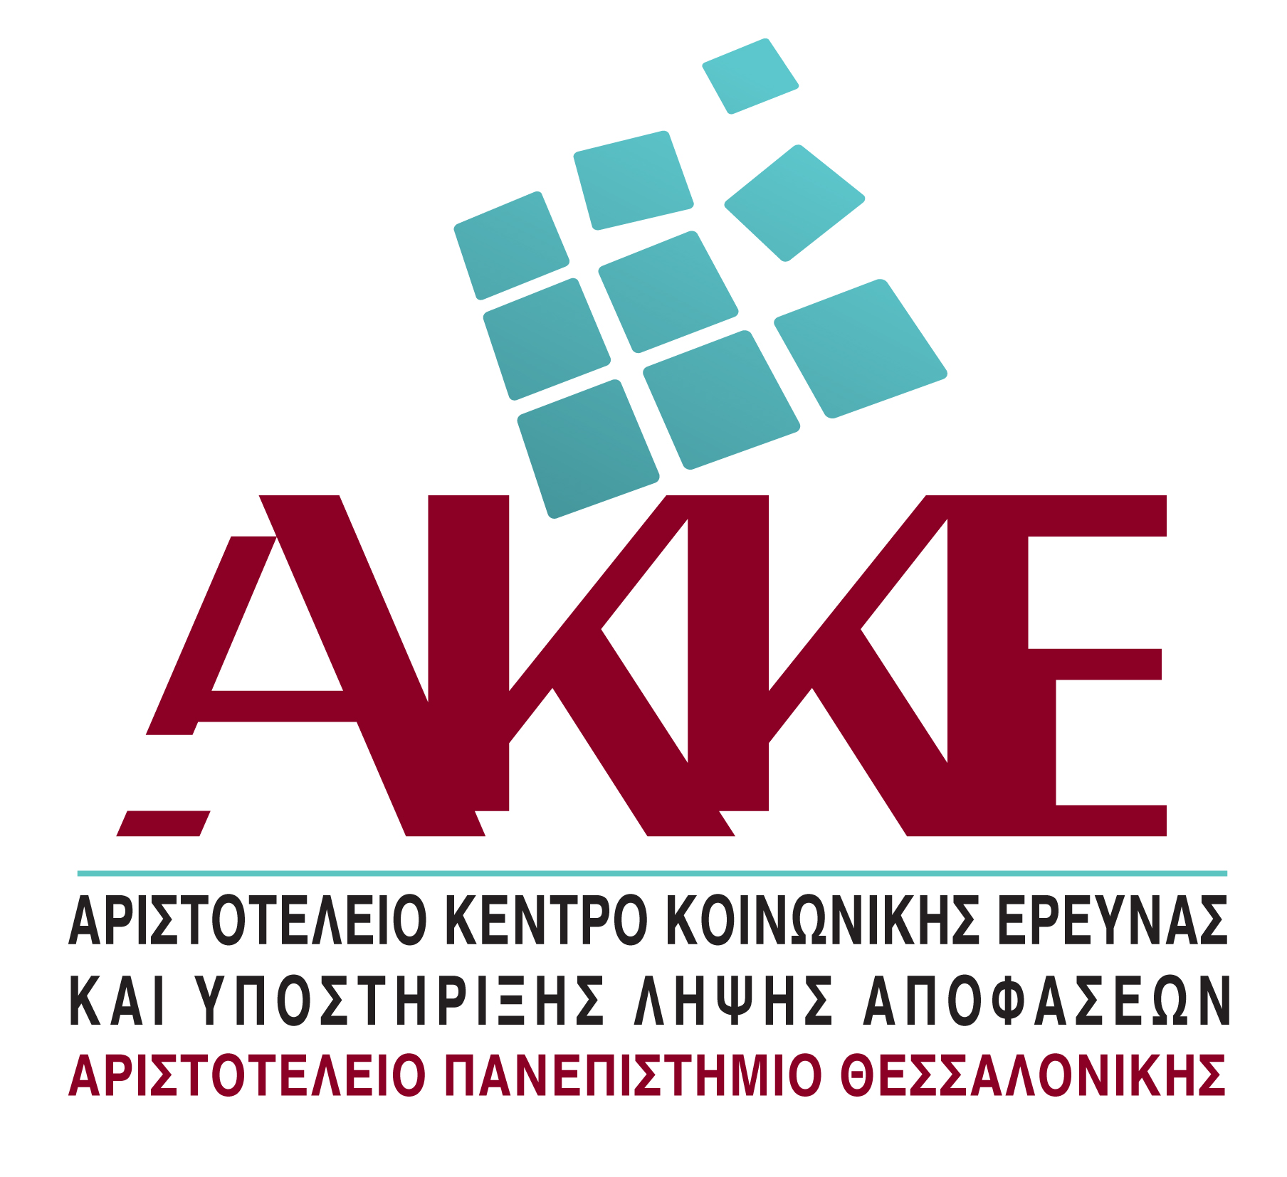

Επιστημονική Τεκμηρίωση